第4版 第12章 练习与实验答案
第12章综合案例效果图
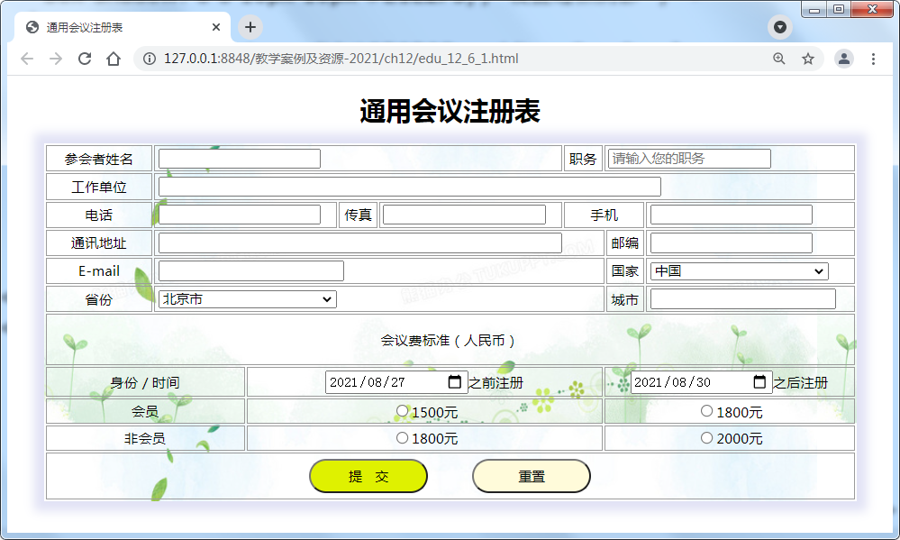
图12-10 通用会议注册表效果图
练习12

1.选择题
(1)D (2)C (3)B (4)C (5)A (6)C

2.填空题
(1)post、get
(2)浏览器、服务器
(3)<option>、<optgroup>、label、name、size、multiple
(4)textarea、rows、cols、required、maxlength
(5)reset、submit、button
(6)不相同、不相同；相同、不相同
(7)checked、selected
(8)fieldset、legend
实验12
- 源代码及效果图：
<!-- exp_12_1.html -->
<!doctype html>
<html lang="en">
<head>
<meta charset="UTF-8">
<title>登录页面</title>
<style type="text/css">
fieldset {
width: 300px;
height: 150px;
border: 1px double #0033ff;
text-align: center;
}
</style>
</head>
<body>
<form name="form1" method="post" action="">
<fieldset>
<legend>登录页面</legend>
用户名:<input type="text" name="username"><br>
密&nbsp;&nbsp;&nbsp;&nbsp;码:<input type="password" name="pwd"><br>
类&nbsp;&nbsp;&nbsp;&nbsp;型:
<input type="radio" name="r" value="r1">管理员
<input type="radio" name="r" value="r2">普通用户<br>
<input type="checkbox" name="cb" value="cb1">记住密码
<input type="checkbox" name="cb" value="cb2">自动登录<br>
&nbsp;&nbsp;&nbsp;&nbsp;&nbsp;&nbsp;
<input type="submit" name="submit" value="提交">
&nbsp;&nbsp;&nbsp;
<input type="reset" name="reset" value="重置">
</fieldset>
</form>
</body>
</html>
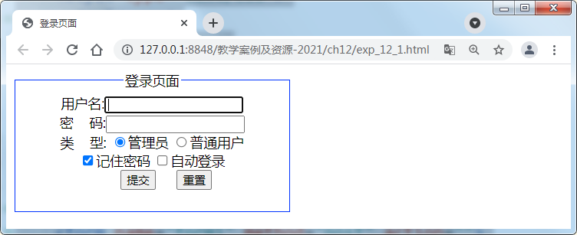
2、源代码及效果图：
<!-- exp_12_2.html -->
<!doctype html>
<html lang="en">
<head>
<meta charset="UTF-8">
<title>应聘页面</title>
</head>
<body>
<form>
<strong>希望工作地点:</strong>
<select name="hangye" size=1>
<option value="北京" selected>北京</option>
<option value="上海">上海</option>
<option value="广州">广州</option>
<option value="西安">西安</option>
<option value="杭州">杭州</option>
<option value="南京">南京</option>
<option value="重庆">重庆</option>
<option value="天津">天津</option>
</select>
<strong>月薪要求:</strong>
<input type="text" size=10>
<input type="checkbox">要求提供过渡住房<br>
<strong>请选择应聘行业:</strong><br>
<select name="hangye" size=8 multiple>
<option value="C1" selected>计算机软件</option>
<option value="C2">计算机硬件</option>
<option value="C3">计算机服务</option>
<option value="C4">通信/电信/网络设备</option>
<option value="C5">互联网/电子商务</option>
<option value="C6">网络游戏</option>
<option value="C7">电子技术/半导体/集成电路</option>
<option value="C8">仪器仪表/工业自动化</option>
</select>
<input type="submit" value="提交">
<input type="reset" value="重置">
</form>
</body>
</html>
